Министерство культуры, печати и по делам национальностей
Республики Марий Эл
Республиканский научно-методический центр народного
творчества и культурно-досуговой деятельности
МБУК «Горномарийская ЦКС»

Анкета-паспорт
на объект нематериального культурного наследия

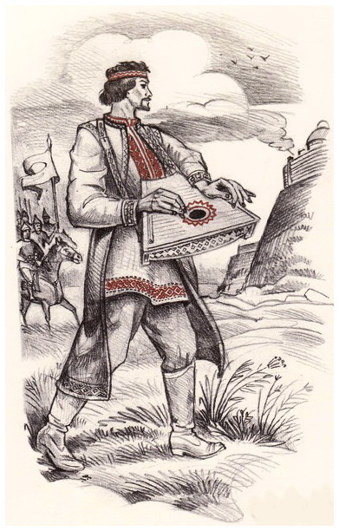
«Марш Акпарса»

Автор: Т.В. Петрова, методист МБУК «Горномарийская ЦКС»

2020 год

АНКЕТА-ПАСПОРТ
на объект нематериального культурного наследия

- Объект культурного явления (историко-этнографическая справка):

«Марш Акпарса» - одно из дошедших из XVI века произведений народного музыкального творчества народа мари. Впервые о музыке мари упоминается лишь в XVII—XVIII веках, а первые нотные публикации появились еще позже - в середине XIX века. Но в народе передавались из уст в уста любимые сказки, предания, от поколения к поколению переходили песни и инструментальные наигрыши. В глубине столетий сложился независимый, поэтический, добросердечный характер марийского народа. Нежное щадящее, приглушенное пение старинных гуслей наполняла жизнь наших предков в тиши лесов и неспешных рек естественной гармонией. И в лихолетье древнемарийский народ не расставался с любимым инструментом. Марши, исполняемые на гуслях, подымали марийцев на борьбу с врагом, придавали силу народным богатырям. Героическое прошлое, славная история народа нашли свое воплощение и в музыкальных памятниках. И один из таких памятников - «Марш Акпарса».
Первые записи преданий об Акпарсе были опубликованы в конце XIX века (Маляров, 1843, с. 220-221; Золотницкий, 1884, с. 4; Н., 1877; Смирнов, 1889, с. 32). В начале XX века полную запись такого предания сделал учитель из Микрякова В.Л. Лукьянов и сдал ее в научный фонд МарНИИ (МарНИИ, рукописи, оп. 1, д. 455). В 1947 году запись сделала и аспирантка Института Мировой литературы им, М. Горького Т. А. Шестакова в с. Емелево ныне Горномарийского района (МарНИИ, научный фонд, оп. 3, д. 95). Фиксировались тексты и фольклористом К.А. Четкаревым (МарНИИ, научный фонд, оп. 2, д. 30; оп. 3, д. 30, с. 10-11Л 8-20). В 1870 году капельмейстером И.В. Гусевым был записан бытующий среди марийцев инструментальный «Марш Акпарса» (Риттих, 1870, с. 9). Это произведение записала и опубликовала известная горномарийская гуслярша А.Р. Сидушкина (Сидушкина, 1959). Фольклорные экспедиции 1960,1965 и 1979 года позволили записать 29 вариантов предания об Акпарсе (МарНИИ, 1960, тетр. 1; 1965, тетр. 1,3; 1979, тетр. 1). Всего же известно по публикациям и архивам 37 таких текстов.
Акпарс — популярнейший из горномарийских героев: его марш исполняют на гуслях до сих пор на территории вдоль 80 километров берега Волги. Нет такого населенного пункта в горномарийском крае и прилегающих районах, где бы не знали об Акпарсе. Исследователи предания много сделали для установления исторического прототипа этого героя (Золотницкий, 1884; Износков, 1884; Смирнов, 1889; Четкарев, 1955; Ширяева, 1966), связи этих преданий с русскими историческими песнями, героями эпоса соседних народов. Считается, что предания об Акпарсе отразили действительные события, происходившие в Поволжье в период падения Казанского ханства, совместную борьбу против него русских и марийцев.
В одной из публикаций 1887 года говорится: «Предание об Акпарсе», благодаря своей музыке, очень любимо в народе. Эта музыка называется «Акпарс сем» («Мелодия Акпарса»). Музыка Акпарсовых напевов оригинальна, своеобразна и не лишена приятности». Один из публикаторов предания об Акпарсе писал: «Мне не раз приходилось играть напевы Акпарса на скрипке перед русскими, и всегда они находят в них много хорошего. А русские мужики, рассказывал мне один знакомый слепой скрипач-черемисин, очень любят «Марш Акпарса» и заставляют повторять его несколько раз».
Марш часто исполняется и в наши дни, и ныне под руками юных гуслярш оживают струны любимых гуслей.
Без этого марша не проходит ни один праздник горных мари. Под его звуки в праздники звучит девиз Горномарийского района «Восславим землю Акпарса!».
Источники:
- http://www.virginia.ru/mari-mythology/lexiconA.shtml, toydemar.narod.ru/web/zvuk.htm
- Акцорин В.А. Прошлое марийского народа в его эпосе/ под редакцией доктора филологических наук Н.В. Морохина. Саров. Альфа. 2000

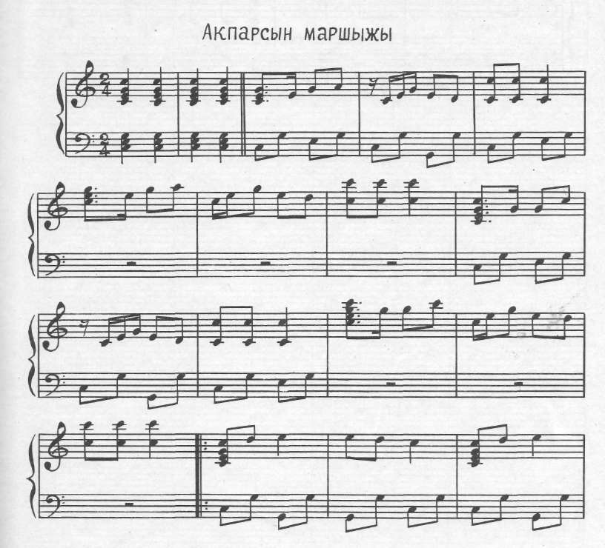

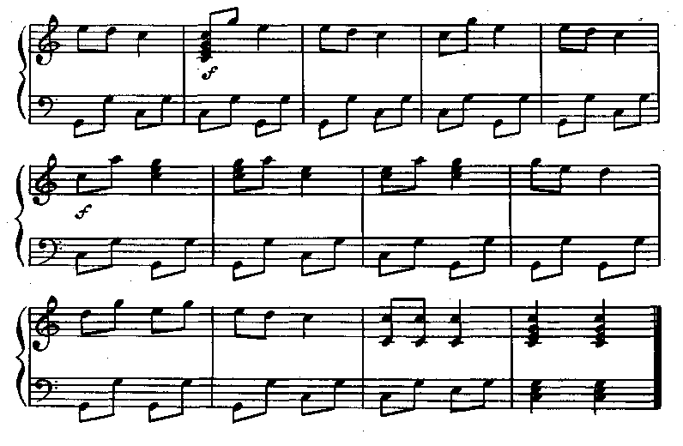

- Место бытования (село, деревня, район, область, край, республика): с. Микряково, с. Еласы, с. Виловатово, Горномарийский район, г. Козьмодемьянск, Звениговский район, г. Йошкар-Ола, Республика Марий Эл.

- Формы бытования, выражения соответствующего явления.

В настоящее время гусли стали символом марийского народа. Без них не обходится ни одно крупное мероприятие в республике. Они звучат на торжественных церемониях, во время национальных праздников. Приезжают гости специально посмотреть и послушать дивные звуки марийских гуслей. Гусляров из Марий Эл приглашают на Всероссийские фестивали и конкурсы.
В целях развития мастерства гусельного исполнительства и дальнейшего развития культурного наследия народов России, взаимообогащения национальных исполнительских школ и укрепления международных культурных связей в республике проводятся масштабные фестивали-конкурсы. В Центре народной культуры им. Я. Эшпая в г. Козьмодемьянске традиционно раз в два года проводится Межрегиональный фестиваль-конкурс исполнителей на гуслях «Кӓршӹн кӹлвлӓ курымвлӓм ушат» («Струны гуслей соединяют столетия»).
В 2019 году фестиваль-конкурс был седьмым и посвящен юбилею знаменитой гуслярши, заслуженному работнику культуры РМЭ Юлии Алексеевне Веткиной. На фестиваль-конкурс съехалось около 150 гусляров из г.Йошкар-Олы, г.Козьмодемьянска, Звениговского и Горномарийского районов. Украшением фестиваля-конкурса стал сводный ансамбль гусляров. Около 100 участников фестиваля под руководством преподавателя Колледжа культуры и искусств им. И.С. Палантая Марины Эльтемеровой исполнили знаменитый «Марш Акпарса». Это говорит о популярности марша среди гусляров и зрителей.
(Юшкина И.В., Струны гуслей соединяют столетия. Г. «Край горномарийский», март 2019.)
В Национальной президентской школе искусств Марий Эл с 2013 года проводится один раз в два года Международный фестиваль-конкурс детского и юношеского творчества «Радуга юных дарований - Звените гусли над Кокшагой». Уже в 2015 году фестиваль-конкурс объединил более двухсот участников - исполнителей на многострунных национальных инструментах. География участников обширна - Бурятия, Карелия, Удмуртия, Саратовская область, Чувашия, Марий Эл, Китай и Белоруссия.
Ежегодно в Еласовской школе Горномарийского района (недалеко от родной деревни Акпарса Нуженалы) проводятся 26 апреля, в День национального героя, Межрегиональные детско-юношеские Акпарсовские чтения, где учащиеся школ выступают со своими исследовательскими работами. Перед открытием чтений обязательно звучит «гимн» мероприятия - «Марш Акпарса». В исполнении юных гуслярш из ансамбля «Шыжарвла», («Сестрички») в этот день марш звучит особо торжественно, и весь зал с гордостью встает, почитая память народных героев.
Очень часто «Марш Акпарса» звучит по марийскому радио.

- Ценность культурного явления или формы выражения с исторической, художественной, этнологической, антропологической, лингвистической точек зрения.

До начала XX-го столетия гусли являлись одним из самых распространенных и любимых музыкальных инструментов народа мари. Кусле всегда, как божественный инструмент, был неотъемлемой частью атрибутики древнейших культов. Многие языческие моления в священных рощах (ото, кусото) в качестве непременного ритуала включали и игру на кусле. Известному исследователю инструментальной музыки народа мари Т. Ефремову во время этнографической экспедиции в 1929 году удалось записать более 40 гусельных мелодий, из которых большая половина относится к религиозным культовым молениям в священных рощах: «Мелодия в честь священной рощи», «Божеству первых времен», «Мелодия благодарности богам», «Божеству плодородия хлеба». Немало было записано мелодий исторических песен: «Песня московского марийца», «Песня Каная», «Песня Йоладая», «Песня Токтара», «Песня Акпарса».
Народный писатель Республики Марий Эл, краевед, Ким Васин в сборнике «Соты ылымаш» (Составитель И. Горный. Йошкар-Ола. 1970) в статье «Акпарс мыры» («Песня Акпарса») дает сведения о том, что, по словам, поэта-песенника К. Беляева сохранилась песня Акпарса. Константин Беляев записал текст песни и ноты передал композитору Л.Н. Сахарову. Эту песню Акпарс спел перед отъездом в Москву.
Мыньын мары халыкем
Кого вуян да кого ышан.
Мыньын мары халыкем
Кымда пулышан да кого силан.
Мыньын томаэм йыдвекыла шынза.
Мынгеш портылмыкем,
Кечы лакмашкыла шындем.
Халыкем кечым ужшы,
Цашан ылымашым вычыжы.

Акпарс - сотный князь горных марийцев, видный политик, военачальник и дипломат XVI века - самая яркая личность в плеяде марийских национальных героев. С именем Акпарса марийский народ связывает поворотный момент своей истории. Акпарс был современником царя Ивана Васильевича; до известности Ивану Васильевичу он носил черемисское имя Изима. Акпарс – титул, данный ему впоследствии царем Иваном Васильевичем за все оказанные ему услуги («Из черемисской старины» 1883). В легенде Акпарс предлагает Ивану Грозному, безуспешно осаждающему Казань, сделать подкоп под кремлевскую стену и взорвать ее с помощью пороховых бочек. Акпарс измеряет расстояние до стен кремля шагами, играя для отвлечения внимания на гуслях. Из-за затхлости воздуха свечи в подкопе горят медленнее, чем свечи, зажженные для контроля на открытом воздухе, и царь обвиняет Акпарса в измене. Он намеревается отрубить Акпарсу голову и уже заносит саблю над его головой, но последовавший затем взрыв останавливает его. Так Иван Грозный с помощью Акпарса покоряет Казань. В благодарность за помощь царь дарит Акпарсу золотую чашу и грамоту с обещанием не притеснять черемис. Мелодия, которую исполнял Акпарс на гуслях, известна под названием «Марш Апарса» или «Мелодия взятия Казани» («Казань налмы сем»).
Имя Акпарса, как национального героя, дальновидного политика и дипломата, сохранилось в народной памяти. О нем сложены легенды и предания, записанные и опубликованные И.Я. Моляровым, Л. Износковым и неизвестным автором, подписавшимся инициалами «Н.» и «Н. Г. В.». В рукописном отделе МарНИИ хранится текст предания об Акпарсе, записанный сельским учителем В.Л.Лукьяновым в деревне Нуженалы со слов своего дедушки Григория Ивановича Лукьянова (Кого Криша).
Образ Акпарса получил художественное воплощение в произведениях писателей (А.Крупняков, К.Васин, В.Петухов, Л.Яндаков), драматургов (С.Николаев, Н.Арбан), поэтов (Г.Матюковский, К.Беляев, М.Казаков, Н.Ильяков), художников (Б. Пушков, И.Михайлин, Б.Аржекаев, Б.Алимов), композиторов (А.Луппов).
В 2018 году на сцене Академического русского театра драмы им. Г.К. Константинова состоялась премьера спектакля «Марш Акпарса» по мотивам одноименного романа Аркадия Крупнякова. Зритель окунулся в атмосферу XVI века, когда, с одной стороны, только-только становилось и крепло российское государство, а с другой – умирали осколки прежде великой Золотой Орды. На сцене были любовь и предательство, верность и измена, смерть, интриги, победы и поражения. Зрителя провели через несколько десятилетий истории, перед его глазами промелькнули события их жизни Акпарса, воцарение Ивана Грозного, его походы на Казань…
На постановку спектакля «Марш Акпарса» Министерство культуры Российской Федерации выделило грант в размере 2,7 миллиона рублей. Впервые «Марш Акпарса» на сцене драмтеатра был поставлен почти 30 лет назад. Над новой редакцией работал режиссер из Воронежа Александр Тарасов.
Отдельные эпизоды героической летописи прошлого марийского народа нашли свое отражение в творчестве композиторов. Так, А. Луппов создал замечательную хореографическую сюиту «Сыны Акпарса» - волнующий рассказ о борьбе народа мари за свою самостоятельность, рассказ, переданный языком музыки и движений.
Данная сюита состоит из нескольких музыкальных и танцевальных номеров, в качестве одной из главных музыкальных тем использован бытующий в народе «Марш Акпарса».
Краткое содержание сюиты: на Марийский край напали враги. Трубят тревогу. Кто защитит отчий дом, женщин и детей? И нашлись патыры (богатыри). Началась лихая погоня за врагом - отомстить недругам! Догнали. Завязалась жестокая неравная битва. Много погибло народу, ранена юная разведчица. Но враг отброшен за пределы края. Ценой огромных потерь добыта победа!
Как гимн звучит песня В. Беспалова «Акпарсын маршыжы», исполненная известной исполнительницей горномарийской песни Маргариты Широбоковой.
Именем Акпарса названы в Горномарийском районе детская организация «Наследники Акпарса» и радиостанция, кинотеатр.
«Марш Акпарса» застыл в бронзе в самом центре Горномарийского района, на перекрестке дорог, где стоит памятник любимому герою Акпарсу с гуслями на руках. Внимательно прислушавшись, можно услышать эти звуки с 16 века. Авторами памятника являются скульпторы А.А. Ширнин и С.В. Яндубаев.
Исторический роман о легендарном герое марийского народа Аказе Тугаеве, прозванном Акпарсом. «Марш Акпарса» - третья книга трилогии «Гусляры». В ней рассказывается о завершающем этапе борьбы Московского государства за свою независимость и о присоединении Марийского края к Руси.
У каждого памятника свой век. Проходит время, и памятники исчезают с лица земли. Ни мрамор, ни бронза не могут бесконечно сопротивляться времени. Но есть памятники вечные - они в сердце народа. Пока жив хоть один человек - жива память. Такой памятник воздвиг в своих сердцах марийский народ Аказу Тугаеву, прозванному Акпарсом.

- Механизмы, способы, формы, средства передачи традиции

Исполнение на гуслях в древности являлось привилегией мужчин. Поэтому в большинстве исследований XIX и начала XX столетий упоминаются только мужчины - гусляры. Современные исследователи считают, что женщины стали играть на гуслях в силу следующих обстоятельств: марийский народ подвергся насильственной христианизации. А поскольку гусли играли огромную роль в проведении языческих культов, можно предположить, что мужчины - гусляры либо были истреблены, либо им под страхом наказания запрещалось играть во время обрядов. И таким образом игра на гуслях вскоре стала традицией для женщин.
Гусли среди горных мари были всегда популярны. Существует выражение, если девушка не умеет играть на гуслях, то ее и замуж не брали. А если она научится играть «Марш Акпарса», то она уже считалась умелой гусляршей.
Обучение игре на гуслях в музыкальных школах республики началось в 1962 году. Тогда по решению коллегии Министерства культуры МАССР был открыт филиал Козьмодемьянской музыкальной школы в селе Микряково Горномарийского района с единственным классом гуслей. С этого времени в программу обучения включен «Марш Акпарса». Преподаватели гуслей марш для осваивания учащимися музыкальных школ считают нелегким музыкальным произведением, но стараются к концу первого года обучения научить детей играть его.
В репертуаре большинства ансамблей гусляров имеется знаменитый «Марш Акпарса».
В настоящее время можно говорить и о домашнем музицировании. За более 50 с лишним лет преподавания в музыкальных школах предмета гуслей, появились новые династии гусляров: бабушка-мама-внучка. Марш Акпарса вечерами звучит и дома, и перед гостями, и перед соседями.

- Степень научной разработанности:

Библиография:

Исследования
Айплатов Г.Н. Акпарс да тудын йолташыже-влак нерген // Марий коммуна. – 1962, 14 ноябрь.
Айплатов Г.Н. Акпарс илен мо? // Марий коммуна. – 1964, 4 октябрь.
Айплатов Г.Н. Воскрешение прошлого: Над страницами новых книг (О романе А.С. Крупнякова «Марш Акпарса» // Марийская правда. – 1965, 15 мая.
Айплатов Г.Н.Памятник Акпарсу: О романе А.С. Крупнякова «Марш Акпарса» //Молодой коммунист. – 1965,10 мая.
Айплатов Г.Н. Жил ли Акпарс? //Айплатов Г.Н. Навеки с тобой, Россия: О присоединении Марийского края к Русскому государству. – Йошкар-Ола, 1967. – с.97 108.
Айплатов Г.Н.Жизнь Акпарса: О книге А. Крупнякова «Марш Акпарса» // Литературная газета. – 1969,12 февр.
Васин К. Акпарс мыры: Писатель-краеведын блокнотшы гыц //Соты ылымаш: Поэма, лыдышвла, шайыштмашвла, статьявла. – Йошкар-Ола, 1970. – 125-126 с.
Дмитриев В.Д. Чувашские исторические предания: Очерки истории чувашского народа с древних времен до середины XIX века. Изд.2-ое, доп. – Чебоксары, 1993. –с. 80-118.
Иванов А.Г. Первиш солавла // У сем. – 1992. - №3. – 104-112 с.
Иванов А.Г. Марийцы Поволжья и Приуралья: По их наказам в Уложенную комиссию 1767-1768 гг. Йошкар-Ола, 19993. – (Мин-во культуры Республики Марий Эл). Марийские села и деревни, входившие в XVIII веке в «Акпарсову сотню».
Износков И.А. Замечательные в историческом отношении села и местности Горночеремисского края // Труды казанского губернского статистического комитета. Вып. 1-2. – Казань, 1879. – с. 1-7
Кадыков Н. Акпарсиада // Марийская правда. – 1990. 13 января.
Карташов В. На земле Марий Эл. М.: Сов. Россия, 1982. – с. 71-74.
Козлова К.И. Очерки этнической истории марийского народа. – М.: Изд-во Моск. Ун-та, 1978. – с.75-125.
Моляров И.Я. Беседы к черемисам Кузнецовского прихода // Известия по Казанской епархии на 1873 год. – Казань, 1873. – с 220-225.
Моляров И. Кугезе Марий илыш: Этнографический очерк // Сылнымут памаш: революций деч ончысо марий легенда, йомак, ойлымаш, почеламут, очерк. – Йошкар-Ола, 1982. -4-10с.
Моляров И. Тошты годшы марывлан ылымаш: Этнографический очерк // У сем. – 1990 - №1. – 102-104 с.
На земле Акпарса //Васин К.К., Сануков К.Н., Сергеев М.Т. По памятным местам: Историко-краеведческие очерки. – Йошкар-Ола, 1965. – с. 40-51.
Сануков К.Н. Послесловие // А.Крупняков. Марш Акпарса. – Йошкар-Ола, 1965. – с. 499-510.
Четкарев К.А. Марийское предание об Акпарсе: Из истории покорения Казани Иваном Грозным // Труды МарНИИ. – Вып 7. – Йошкар-Ола, 1955. – с. 33-80.
Ширяева П.Г. Новые фольклорные материалы о марийско-русских взаимоотношениях в период присоединения Поволжья к Руси // Марийская литература, искусство и народное творчество. Тр. МарНИИ. – Йошкар-Ола, 1966. – Вып. 22 – с.152-161.

Художественная литература

Апатеев А. Поктат ивла курымым… Роман-хроника // У сем. – 1993. - №4. – 43-44 с.
Арбан Н. Чалым карман //Арбан Н. Кенгеж йуд: пьеса-влак. – Йошкар-Ола, 1990.-150-205с.
Беляев К. Аргамак. Поэма // Родина верц: Альманах. -1944. - № 3. – 66-80 с.
Васин К. На земле Онара: Книга о Марийской Республике. Сер.: Ты по стране идешь. – М: детская литература. 1967. – с.28-30.
Васин К. Ушнымаш: повесть. – Йошкар–Ола, 1956. – 240 с.
Васин К. На земле Онара. Повесть. – Йошкар-Ола, 1983. – с. 47-49.
Васин К. С вами, русичи! – М.: Сов, Россия, 1961. – 160 с.
Васин К. Марийские послы в Москве: Отрывок из повести «С вами, русичи!» // Солнце над лесами: Антология марийской прозы. – Йошкар-Ола, 1979. – с. 266-267.
Васин К. С вами, русичи!: Повести и рассказы. М.: Советская Россия, 1979. – с. 10-134.
Гайдов С. Акпарс йылмы //Ленин корны. – 1990. 20 декабрь.
Григорьев В. Акпарс дон Эрви // Григорьев В. Нерке. – Йошкар-Ола, 1990. – 62-63с.
Ильяков Н. Аламнер // Марийская поэзия. – М.. 1960. – 148-149 с.
Ильяков Н. Аламнер // Соловьиный родник: Антология марийской поэзии. – Йошкар-ола, 1970. – с. 99-100.
Казаков М. Марш Акпарса // история и культура марийского народа: Хрестоматия для учащихся V-VI классов. – Йошкар-Ола, 19993. – 19-20 с.
Казаков М. Марш Акпарса // Казаков М. Избранное: Стихи. – М.: Худ. лит-ра, 1984. – с. 74-75; Нуженал. – с.103-104.
Крупняков Арк. Марш Акпарса: Повесть лет, приведших край Марийский в состав государства Русского. – Йошкар-Ола, 1965. – 198 с.; М.: Сов. Россия, 1968. – 431 с.
Кудряшов М.И. Орлыкан пуйырымаш (Горькая судьба): Историческая драма. – Йошкар-Ола. 2003. - 64 с.
Матюковский Г. Акпарс: Поэма // Родина верц: Альманах. 1945. - № 5. – 57с.
Матюковский Г. Акпарс // У сем. – 1995. – 3 1. – 107-109 с.; Йыл коэвла. – 1990. – 17 май.
Николаев С.Н. Акпарс: Вич кыдежан драматический повесть// Николаев С.Н. Пеледше мланде: Ойырен налме пьеса-влак. – Йошкар-Ола, 1986. - 3-70 с.
Першуткин Е. Акпарсын маршеш // Соты ылымаш: Поэма, лыдышвла, шайыштмашвла, статьявла. – Йошкар-Ола, 1970. – 22-23 с.
Петухов В.А. Кучкыжвла да курныжвла: Исторический роман //У сем. – 2001. - № 2. 3; 2002. - № 1-3; 2003. - № 1-3.
Рец.: Куторов Н.И. Акпарс да XVI курым гишан В.Петуховын романжы // У сем. – 2004. - № 1. – с. 8-10.
Руткинский М. Читая книгу // Ленинский путь. – 1991. 7 ноябрь.
Саганов Ю. Новгород Свияжский: Исторический роман. – Саратов: приволжское кн. Изд-во, 1966. – 306 с.
Турхан К. Свияга впадает в Волгу: Роман. – Чебоксары, 1985. – 543 с.
Швед Макси. Акпарс годшы курган вылны // Соты ылымаш: Поэма, лыдышвла, шайыштмашвла, статьявла. – Йошкар-Ола, 1970.- 62-64 с.
Шорин П. Салым сола гыц Казань якте // Соты ылымаш: Поэма, лыдышвла, шайыштмашвла, статьявла. – Йошкар-Ола, 1970.
Чавайн С. Йыланда // Солнце над лесами: Антология марийской прозы. – Йошкар-Ола, 1979. – с. 30-36.

Фольклор

Акпарс да Алдыш полдыш Москваш кеат // Тошты мары шаявла. — Йошкар-Ола, 1972. -163-164 с.
Акпарс дон Яланда // Тошты мары шаявла. — Йошкар-Ола, 1972,- 166-168 с.
Акпарслан кугижа полекым пуа / / Тошты мары шаявла. — Йошкар-Ола, 1972. - 166 с.
Акрем Иван Грозныйлан палша // Тошты мары шаявла. —Йошкар-Ола, 1972. - 168 с.
Апатеев А. Газета прадеда об Акпарсе // Марийская правда. — 1973, 13 февраль.
Апатеев А. Акпарсын муландыжы // Ямде лий. — 1987, 21 май.
Как захватили крепость // Марийский фольклор: Мифы, легенды, предания. - Йошкар-Ола, 1991. - С. 254-255.
Как марийцы перешли на сторону Москвы // Марийский фольклор: Мифы, легенды, предания. - Йошкар-Ола, 1991. - С. 242-244.
Князь Болтуш и Акпарс // Марийский фольклор: Мифы, легенды, предания. - Йошкар-Ола, 1991. - С. 250-251.
Красилышков О. Кубок Ивана Грозного //Марийская правда. — 1991, 19 октября.
Кыце Акпарс дон тангвлажы крепость якте кытым висеныт // Тошты мары шаявла. - Йошкар-Ола, 1972. - 166 с.
Лукьянов В. Акпарс гишан: Предани // Сотыш лакна: 1918-1946 ивлаштышы кырык мары проза гыц. - Йошкар-Ола, 1966, - 9-15 с.
Лукьянов В. Акпарс гишан предани // Патыр курым: Кырык мары антологи. — Йошкар-Ола, 1980, 12-21 с.
Н.Г.В. Черемисское предание о взятии Казани // Сын Отечества. — 1887. -3(15) мая.
Сказание об Акпарсе // Марийский фольклор: Мифы, легенды, предания Йошкар-Ола, 1991. - С. 253-254.
Черемисское предание, относящееся ко взятию русскими Казани // Нижегородский биржевой листок - 1887. - № 31, 8 февраля.
Искусство
Алимов Б. Иллюстрации // АС. Крупняков. Марш Акпарса: Роман. — М.: Сов. России, 1968. - 440 с.
Аржекаев Б. Иллюстрации // А.С. Крупняков. Марш Акпарса: Роман. -Йошкар-Ола, 1965. - 510 с.
Беляков Б. Легенда об Акпарсе: Лаковая миниатюра // Марийский край, земля Онара. - М.: Сов. Россия, 1989. - С. 420-421.
Георгина М.А. Историческая драма или мелодрама?: Об «Акпарсе» С.Николаева // Марийская правда. — 1955, 9 октября.
Герасимов ОМ. Хореографическая сюита А.Луппова «Сыны Акпарса» // История и культура марийского народа: Хрестоматия для учащихся У-У1 классов. — Йошкар-Ола, 1993. - С. 20-21.
Добронравова Л.В. Выбор сделан: Первая часть дилогии А. Крупнякова «Марш Акпарса» («Выбор») // Марийская правда.— 1978, 3 декабря.
Добронравова Л.В. Дорога на подъем: Вторая часть дилогии А.Крупнякова «Марш Акпарса» («Дорогой Братства») // Марийская правда. — 1979, 30 января.
Кудрявцев В. Народный герой — Акпарс // Марийская правда. — 1984, 4 ноября. (О картине Г.М.Осокина «Акпарс»).
Марш Акпарса: Нотная запись А.Р.Сидушкиной // Резников Б. Марийская хоровая культура. — Йошкар-Ола, 1960. — С. 92-93.
Прокушев Г. Картина И.А.Михайлина «Акпарс и Эрвий» // Историями культура марийского народа: Хрестоматия для учащихся У-У1 классов. — Йошкар-Ола, 1993. - С. 20 - 21.
Пушков Б. Марийские послы у Ивана Грозного // Изобразительное искусство Марийской ССР. Йошкар-Ола, 1992. — Приложение. Составитель Г.Н.Айппатов

7. Органы, учреждения, лица, представляющие кандидатуру – объект
культурного явления:

Ф.И.О. составителя анкеты: Тамара Викентьевна Петрова, методист МБУК «Горномарийская ЦКС»
контактные телефоны, e-mail: 89050088161, kartuktamara@mail.ru

название учреждения: МБУК «Горномарийская ЦКС»

почтовый адрес: г. Козьмодемьянск, ул. Б. Космонавтов, д. 8.

контактные телефоны, e-mail: 88363271539, org-metod12@yandex.ru

Ф.И.О. руководителя: Захаров Дмитрий Витальевич

дата _______________ подпись ________________

1. Носитель традиции (коллектив, отдельный исполнитель): народный коллектив Российской Федерации, детский образцовый ансамбль гусляров «Шыжарвла» («Сестрички»);
2. Ф.И.О. руководителя коллектива: заслуженный работник культуры Российской Федерации и Республики Марий Эл Фаина Викторовна Эшмякова;
3. Дата рождения: 29 мая 1956 года;
4. Специальное образование: преподаватель гуслей;
5. Жанр: музыка;
6. Условия исполнения - культурное пространство: детская музыкальная школа им. В. Куприянова, концертные залы, фестивали, конкурсы, праздники, конференции, торжественные мероприятия;
7. Костюм: традиционный народный костюм горных мари;
8. Инструменты: традиционный народный инструмент – гусли;
9. Дополнительные виды искусства, которыми владеет исполнитель: песенное искусство;
10. Репертуар: марийские народные мелодии и песни, мелодии народов России, академическая музыка.
11. Аудио, видео, фотоматериалы в приложениях:
12. Дополнительные сведения, комментарии_________________
13. Контактные координты (почтовый адрес, телефон, факс,
e-mail): Республика Марий Эл, Горномарийский район, с. Еласы, 89053796952
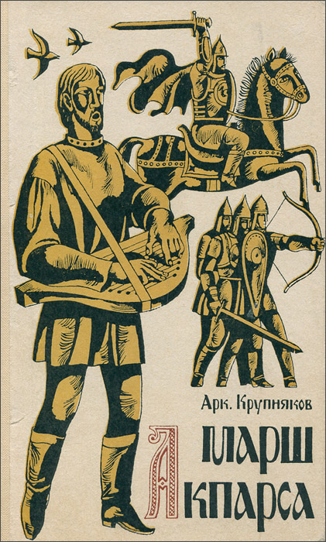
ПРИЛОЖЕНИЯ

Акпарс: Личность и эпоха

Гордиться славою своих предков не только можно, но и должно;
не уважать оной есть постыдное малодушие.
А.С.Пушкин
Акпарс - сотный князь горных марийцев, видный политик, военачальник и дипломат - самая яркая личность в плеяде марийских национальных героев. «С именем Акпарса марийский народ связывает поворотный момент своей истории», - писал полвека назад известный ученый К.А.Четкарев, имея в виду его роль в сложный период московско-казанского противостояния в первой половине XVI века, когда перед марийским народом стоял выбор исторического пути - оставаться в составе Казанского ханства, раздираемого распрями и борьбой различных феодальных группировок, или принять подданство укрепляющегося Российского государства.
В русских летописях не упоминается имя Акпарса. Вместе с тем, имя Акпарса и его сподвижников - сотных князей Аказа, Кобяша, Яныгита, Токсубая и Токпая сохранились в письменных исторических источниках, представленных в актовых материалах, делопроизводственной, фискально-податной и поземельной документации конца ХVII-ХVIII веков, а также в исторических преданиях об Акпарсе.
Тем не менее, ценность летописных сведений бесспорна, поскольку они позволяют воссоздать важнейшие события переломной эпохи. Так, в Никоновской летописи имеется сообщение о посланцах горных марийцев и чувашей, направленных ими в декабре 1546 года в Москву с изъявлением готовности принять российское подданство: «В лето 7055. Тоя же осени, декабря в 6 день, прислали к великому князю бити челом горняя черемиса Тугай с товарыщи дву черемисинов, чтобы государь пожаловал, послал рать на Казань, а они с воеводами государю служити хотят. Тоя же зимы послал князь великий князя Александра Борисовича Горбатого и иных своих воевод казанских мест воевати по горних людей челобитью. И великого князя воеводы ходили до Свияжского устья и казанские места многие повоевали и привели к Москве сто человек черемисы...». В следующем 1547 году жители правобережья Волги вновь заявили о том, что они хотят «государю великому князю служити» и обязались войска русских воевод «за Василем-городом встретити и с воеводами великому князю служити и с воеводами идти к Казани». Жители Горной стороны - горные марийцы и чуваши -принимали активное участие и в последующих событиях. В мае-июне 1551 года они неоднократно обращались в Свияжскс к русским воеводам с просьбой, что они «государю служити хотят». Чтобы окончательно разрешить этот вопрос, представители Горной стороны Магмет Бозубов и Ахкубек Тогаев «с товарыщи» были посланы в Москву к Ивану IV. От имени
всей Горной стороны они просили, чтобы царь повелел приписать ее к Свияжску и навсегда включить в состав России, «полегчил в ясаках тяглых людей» и дал бы жалованную грамоту, «как им вперед быть». Просьба была уважена. Условия вхождения горных людей были перечислены в жалованной грамоте с золотой печатью. В ней гарантировалось сохранение за горными людьми их общинных земель, бортных ухожаев и ясачнообязанного состояния, содержалось обязательство горных людей быть преданными России, платить дани и оброки (то есть ясак), как казанским ханам платили, освободить русских пленных. Крестьяне были освобождены от ясака на три года. Все население Горной стороны было приведено к присяге и переписано (оказалось «40000 гораздых лукострелов»). В составе русского войска в 1552 году конные и пешие отряды горных людей, в том числе сотных князей Акпарса, Аказа, Кобяша, Яныгита, Токсубая, Токпая и других принимали участие во взятии Казани.
Заметим, что в русских летописях и исторической памяти марийского народа, отразившейся в преданиях «Акпарсова цикла», одинаково трактуются события о «посольствах» горных мари в Москву, об их челобитии с изъявлением готовности принять российское подданство, о вознаграждениях, полученных ими в Свияжске. В частности, после основания Свияжска и прибытия в город царя Ивана IV со своим многочисленным войском, как сообщают летописи, «горние люди ездили к государю во все лето человек по пятисот, а государь их жаловал великим жалованием... и князей, и мурз, и сотных казаков жаловал шубами з бархаты, и з золотом, а молодым однорядкы, и сукна, и шубы бельи...».
Здесь достойны упоминания некоторые факты, связанные с личностью Акпарса. В частности, сохранились предания о том, что царь Иван IV «за счастливый исход войны, начатый через возбуждение «черемисских ходатаев», предоставил горным марийцам ряд льгот и подарил Акпарсу серебряный ковшик. Об этом же повествует А.И. Свечин, побывавший в Марийском крае через два столетия после описываемых событий во время проведения в 1764-1765 годах ревизии корабельных лесов в Среднем Поволжье и составивший географическое описание городов и селений. Он отмечает, что горные марийцы в 1552 году встречали русские войска «с великим почитанием и, быв у присяги, ходили под Казань, за что в знак его милости пожалованы были серебряным ковшом с орлом. И его - царское седло, лук с колчаном, наполненным стрелами,... поныне у них хранятся, а ковш в недавних годех Козьмодемьянским воеводой утрачен». По словам учителя-краеведа XIX века И. Я. Молярова, «серебряный ковшичек, данный Акпарсу, доныне хранится в Еласовской церкви: весом он около четверти фунта, внутри вызолочен». Что же касается других редкостных царских подарков (сабли, ружья, конского седла), а также старинных письменных грамот, хранившихся у одного из потомков Акпарса в д. Нуженалы, то они, по его словам, впоследствии были утрачены.
В документах второй половины ХVI-ХVIII веков содержатся упоминания об административно-территориальных делениях, называемых «сотнями», «пятидесятнями». Так, на территории расселения горных марийцев в Козьмодемьянской уезде были Акпарсова, Аказина, Кобяшева, Токсубаева сотни, Токпаева и Яныгитова лятидесятни.
Устойчивость названий горномарийских сотен и пятидесятен объясняется исключительно большими заслугами Акпарса и его сподвижников в период борьбы России за завоевание Казанского ханства.
Имя Акпарса, как национального героя, дальновидного политика и дипломата, сохранилось в народной памяти. О нем сложены легенды и предания, записанные и опубликованные И.Я. Моляровым, Л. Износковым и неизвестным автором, подписавшимся инициалами «Н.» и «Н. Г. В.». В рукописном отделе МарНИИ хранится текст предания об Акпарсе, записанный сельским учителем В.Л.Лукьяновым в деревне Нуженалы со слов своего дедушки Григория Ивановича Лукьянова (Кого Криша).
Замечательным памятником народного музыкального искусства является так называемый «Марш Акпарса». Один из публикаторов предания об Акпарсе писал: «Музыка Акпарсовых напевов оригинальна, своеобразна и не лишена приятности. Мне не раз приходилось играть напевы Акпарса на скрипке перед русскими, и всегда они находят в них много хорошего. А русские мужики, рассказывал мне один знакомый слепой скрипач-черемисин, очень любят «Марш Акпарса» (так они называют) и заставляют повторять его несколько раз». Нотная запись «Марша Акпарса» сделана известной исполнительницей на марийских гуслях А.Р. Сидушкиной.
Образ Акпарса получил художественное воплощение в произведениях писателей (А.Крупняков, К.Васин, В.Петухов, Л.Яндаков), драматургов (С.Николаев, Н.Арбан), поэтов (Г.Матюковский, К.Беляев, М.Казаков, Н.Ильяков), художников (Б. Пушков, И.Михайлин, Б.Аржекаев, Б.Алимов), композиторов (А.Луппов).
Имя Акпарса марийский народ пронес через века. «Восславим землю Акпарса» - эти слова по праву стали девизом Горномарийского района.

Г.Н.Айплатов, А.Г.Иванов

Предание об Акпарсе
В. Лукьянов

В стародавние времена в нашей местности, где мы живем, рос непроходимый дремучий лес: дубы, липы, сосны, ели и другие деревья громадных размеров…
В то время, когда, главой горных мари был Акпарс, на Руси, в Москве царствовал Иван Грозный.
Еще в молодости поседел Акпарс. За белые волосы назвали его белым барсом. И не только… За белую одежду, за чистую душу, за светлые мысли…
Трудно тогда жилось мари, очень трудно. С одной стороны теснили русские, а с другой - обижали татары… Они каждую весну приезжали к нам за данью, и эта дань бралась не только деньгами и кожами, медом, но и живым товаром: здоровыми парнями и красивыми девушками – марийками.
Акпарс видел, что марийцам самостоятельно жить невозможно, и задумал со своими горными марийцами отдаться под покровительство либо московского царя (кугижа), либо казанского.
Чтобы решить этот трудный вопрос, Акпарс созвал всех марийских мужанов и старейшин Горной стороны на великое собрание в свое стоновище Чермыш-аул(теперь деревня Чермышево близ села Еласы). Они опустили печально свои головы. …и сам Акпарс, сильный и крепкий, смахнул с глаз несколько слезинок…
Порешили выбрать и послать в Москву и Казань самых умных и самых надежных, чтобы они там все высмотрели и разузнали. «Глаза и уши» Акпарса долго прожили на чужбине и в назначенный срок приехали с вестями.
Послы, побывавшие в Москве сказали:
«Царь московский крепко сидит на престоле. Войска у него много, казною богат, закон соблюдается…»
Посланные в Казань и приехавшие оттуда сказали:
« Хан сидит не крепко, происходят бунты, плохо там… А главное то, что им против Москвы не устоять. Скоро опять между Москвой и Казанью начнется война»
Акпарс и старейшины решали несколько дней и порешили идти под власть к царю Московскому. Но они просили Акпарса, чтобы он выговорил для мари льготные условия: не обижать.
В одно лето Иван Грозный собрал большое войско и дошел до Угармана (Нижнего Новгорода) На этот раз царь решил покончить с Казанью совсем. По дороге он остановился, чтобы лично видеть и переговорить с Акпарсом. Пробыл царь в Чермыш-ауле три дня и три ночи. Пировал и охотился на диких зверей… Здесь же царь и Акпарс заключили между собою окончательный союз… Поделили они свои войска на большой и маленький. Собралось такое войско, что никакая крепость не устоит. В Черыш-ауле царь все свое войско вместе с марийским поделил на два отряда: большой и малый. С первым, встав во главе, царь стал спускаться к Казани. С ним неотлучно находился Акпарс.
Татары отстаивали свой город с большой храбростью. Они понимали, что с потерей Казани для них потеряно все. Призадумался Иван Грозный над тем, что убыль в его войске растет с каждым днем.
Акпарс тоже призадумался. Однажды сидел он, склонив свою голову, потом выпрямился и сказал царю:
- Великий государь! Много времени стоим под Казанью, а взять ее не можем. У тебя пороху много в бочках, надо под крепость подкоп подвести, вкатить туда бочки с порохом. Повели сделать мне это и я исполню… Казань скоро будет в наших руках.
Выслушав Акпарса, царь повелел ему с марийцами приступить к работе.
Акпарс выбрал место. Но какой длины рыть подкоп?
Акпарс чудесно играл на гуслях. Перекинул за шею перевязь, вышел против крепости и стал играть. День выдался тихий, ярко-солнечный. Татары прекратили стрельбу из лука, влезли все на стену, чтобы слышать игру Акпарса. Акпарс медленно пошел к крепостной стене, все время играя на гуслях. Играл он так хорошо, что сам хан, как зачарованный, слушал и смотрел. А Акпарс играл и считал шаги.
Царь Казанский велел Акпарсу подойти ближе к стене и закричал ему:
- Московскому царю никогда не овладеть Казанью. Скажи ему!
Акпарс слушал, ничего не отвечая, повернулся к своему стану…
Вкатили в подкоп бочки, поставили на них свечки. Такие же свечки поставили у входа в подкоп. Догорели свечки у входа, но взрыва нет.
Рассердился царь. Измена! Угрожает ему жестокой расправой.
- Измены нет, великий царь! В подкопе душно – свечи плохо горят.
Приближалась роковая минута. У всех замерло сердце. Земля под ногами дрогнула, зашаталась, и в тот же миг последовал ужаснейший взрыв. Солнце померкло. Долго дрались русские, татары, марийцы. Со страшной злобой уничтожали друг друга. Наконец, татары упали духом и уступили.
Устроили пир. На этом пиру Акпарс сидел с первыми русскими боярами, как равный с ними. В знак особого благоволения к нему царь подарил ему золотую чашу, прекрасного жеребца, дорогое седло и саблю.
Акпарс получил царскую грамоту, в которой сказано было: марийцев не притеснять.
Грамота эта пропала, но русские цари старались держаться этой грамоты.

Черемисское предание о взятии Казани

Печатается по изданию: Сын Отечества. СПб., 1887. - №112, 3 мая (Публикация подписана инициалами «Н.Г.В.», которые не расшифрованы).

Между немногими черемисскими преданиями есть очень интересное предание, герой которого - черемисин Акпарс Предание это благодаря своей музыке, неразрывно связанной с ним, очень любим черемисами. Эта музыка, не имеющая никаких слов, по-черемисски называется «Акпарс сем», а в переводе на веский язык - «Напевы (мотивы) Акпарса». Акпарс, говорят черемисы, в царствование Грозного был главой начальник над черемисами. Он оказал большие услуги Иоанну Грозному при взятии русскими татарского столичного города Казани. Иоанн Грозный, чтобы вернее обеспечить за собою успех войны с татарами, решил подвести под казанскую стену подкоп. Но, чтобы подкоп был под самою казанскою стеною, нужно было точно измерить расстояние от начала подкопа вплоть до самой стены. Сделать это было очень трудно, татары и днем и ночью зорко следили за подозрительными людьми. Но Акпарс, надеясь на свою изобретательность, вызвался охотником измерить это расстояние.
Иоанн Грозный свое согласие на предложение Акпарса. Спустя немного времени после этого, в один прекрасный день Акпарс повесил на свою грудь гусли и пошел, медленно делая шаги с того самого места, где начали рыть подкоп, к казанским стенам. На всем пути он играл на гуслях напевы, теперь называемые «Акпарс играл на гуслях и вместе с тем считал шаги в уме. Играл он так хорошо, что татары, услышав его превосходную игру на гуслях, не запретили подойти вплоть к стене крепости своего столичного города и слушали с величайшим вниманием.
Когда Акпарс стоял у стены и играл, татарский царь сказал ему: «Вашему царю никогда не взять Казани». Акпарс на это ничего не ответил: он, при общем одобрении его игры, ушел обратно в свой стан, не дав ни малгеняего повода к подозрению. И, как оказалось впоследствии, Акпарс сделал измерение шагами точно: стена под которую сделан был подкоп, взлетела на воздух, и русские после не особенно продолжительной рукопашной схватки взяли Казань окончательно.
Это предание, как нигде не написанное, сохранившееся только в устах черемис, в частности, ими передается неодинаково. А некоторые из них много прибавляют. Так, например, рассказывают они, что подкоп под стену Казани сделан был по мысли Акпарса и главным распорядителем работ при прорытии подкопа был он, Акпарс. Но, как известно, подкоп был подведен немецким инженером. Предание рассказывает еще, как Акпарс ставил восковые свечи на пороховые бочки, как он умолял о себе Иоанна Грозного, который подозревал Акпарса в измене, дать жизнь на час, полчаса, четверть часа и т. п.

Кыце крепостьым налыныт

Предание записано Г.Г.Тихомировым в 1973 г. от Н.Агеносова (1900 г.р., образование - 4 класса гимназии) в с. Малом Сундыре Усолинского сельсовета Горномарийского района Марийской АССР. Рукопись хранится в Научном рукописном фонде МарНИЯЛИ им. В.М.Васильева (МДЭ-66, 73, №143).
Печатается по изданию: Марий калык ойпого. Марийский фольклор: Мифы легенды, предания / Сост. В.А.Акцорин. Йошкар-Ола, 1991. -С. 254-255.

Ындежы ышем пытшок агылат, лач цилажож келесенжат ам керд, векат. Такшым изиш колынам. Носола кырык дон Якшарсир кырык (Оролы кырык) лошты тынам затон постол ыльы. Йылжат кырык лывецок йоген. Тадар хан крепостьышты, Якшарсир кырык вылны, ылын. Крепость стенавла сагаок порох урдымы мугыреп манмышты ылын.
Руш кугижан войска толмыкы, Акпарс ышке отрядшы доно ханын крепостьыш кеаш тынгалын. Акпарс торам тадар хан пала ылын, маныт доко. Арававлаш ясак тулышашлык товарым, ур каваштывлам, коштымы колым оптеныт. Товар лывакыжы Акпарс торан салтаквлажы вазыныт. А руш кугижан салтаквлажы кырык лапеш йыменыт. Акпарс шке отрядшы доно крепость коргыш пырен шомык, салтаквлажы арава гьщ тыргеныт да пи-кетышты шалгышы салтаквлам пушташ, порохым пыдештараш йожалтыныт. Порох мугыреп пыдештмашеш крепость стенашты шелын кен. Тынам руш кугижан салтаквлажы крепость докыла кузаш тынгалыныт. Шукы жеп шиэдалмыкы, рушын да марын салтаквлажы тадар ханым крепость гыц шин лыктыныт.
Как захватили крепость
Теперь моя память ослабла, все, что знал, не смогу, наверное, рассказать. А так я кое-что слыхивал. Между Носелской горой и горой Якшар сир (Красная гора, Сторожевая гора) был в то время вроде затон. Да и Волга протекала прямо под горой. Хан татарский находился в крепости на Красной горе. Под крепостной стеной находились их пороховые погреба.
Когда прибыли русские войска, Акпарс со своим отрядом направлялся на захват ханской крепости. Говорили, что хан татарский знал князя Акпарса. На телеги он погрузил ясачные товары, беличьи шкурки, вяленую рыбу. А под товар (в телеге) спрятались воины князя Акпарса. А воины русского царя попрятались под горой. Когда Акпарс со своим отрядом вошел в крепость, его солдаты, спрыгнув с телег, побежали снимать вражеских часовых, стоявших на пикете, взорвать пороховые погреба.Когда взорвались пороховые погреба, в стене образовался проем. Туда, к крепости, устремились воины русского царя. Сражаясь продолжительное время, русские и марийские воины выгнали из крепости татарского
Акпарс

Матюковский Геннадий Иванович (1926— 1994) — народный поэт, лауреат Государственной премии Марийской АССР, заслуженный работник культуры РСФСР.

Ик век, вес век анжал колтет
Кымдемнажын туп вылецын —
Кого Йылжы каеш йолтке,
Арен шынден цила вецын.

Да шалгалта кырык сиржы
Туан шачмы халыкемын
Ынян, цаткыды да сирып,
Кого, кукшы карман семынь,

Тишты шукы эртен штурма
Шыргы вашт да кырык ло дон,
Кырын важ гыц кого тумым,
Но сойток ылемна кодын.

Хоть батыйвла да чингисвла
Пылла толыныт ирвецын,
Кырык мары черемисет
Пыт кредалын варжы верцын.

Да Акпарсын, мамнан онын,
Соты ыш дон шокшы шумжы
Ирык верцын шалгаш онгын
Йыл сир вылны поген, ужын.

Тыдын юкшы, каршын семжы,
Кызытат теве рышкалтеш,
Ванжен курымвлан каремым,
Йыл коэла чынь кышкалтеш.

Ужеш пакы ашкед кеаш
Анзыкшат веселан, пурын
Цила халык дон иквареш
Эче шукы-шукы курым.

Рушын донжы да тадар дон,
Цат пашкуды суасламар дон,
Тангаштарен со пашашты,
Йангымат ывыртымашты

Марш Акпарса
Миклай Казаков
Перевод на русский язык Семёна Олендера (1907 - 1969, г. Одесса)
В тёплый вечер мая к Волге я шагаю,
И кругом родные сёла предо мной.
Слышу, раздаётся песня боевая,
Близок мне и дорог звук живой.
Под рукой искусной зазвучали гусли,
Девушки играют, девушки поют
Об Акпарсе нашем, что с дружиной русской
Под Казанью эту песню пел в бою.
Всё звончей, чудесней звуки этой песни!
С ними уношусь я в древние года,
Словно я с Акпарсом легендарным вместе
Штурмовал твердыню ханского гнезда.
Словно был я рядом с нашим старшим братом –
Воином России, чтобы хану мстить,
Словно я с Акпарсом и в посольстве – рядом,
Чтоб в Москве народу с честью послужить.
Красотой сияя, девушки играют,
Повторяют песню славы боевой,
Песню об Акпарсе, о родимом крае,
О великой силе дружбы вековой.
Струны золотые, как в года былые,
Об Акпарсе славном до сих пор поют,
Эту песню дружбы времена седые,
Словно эстафету, нам передают.
Под рукой умелой песня зазвенела,
Вот и сердце вместе с гуслями поёт.
О могучих предках, о героях смелых
Помнит наш свободный трудовой народ!
1946

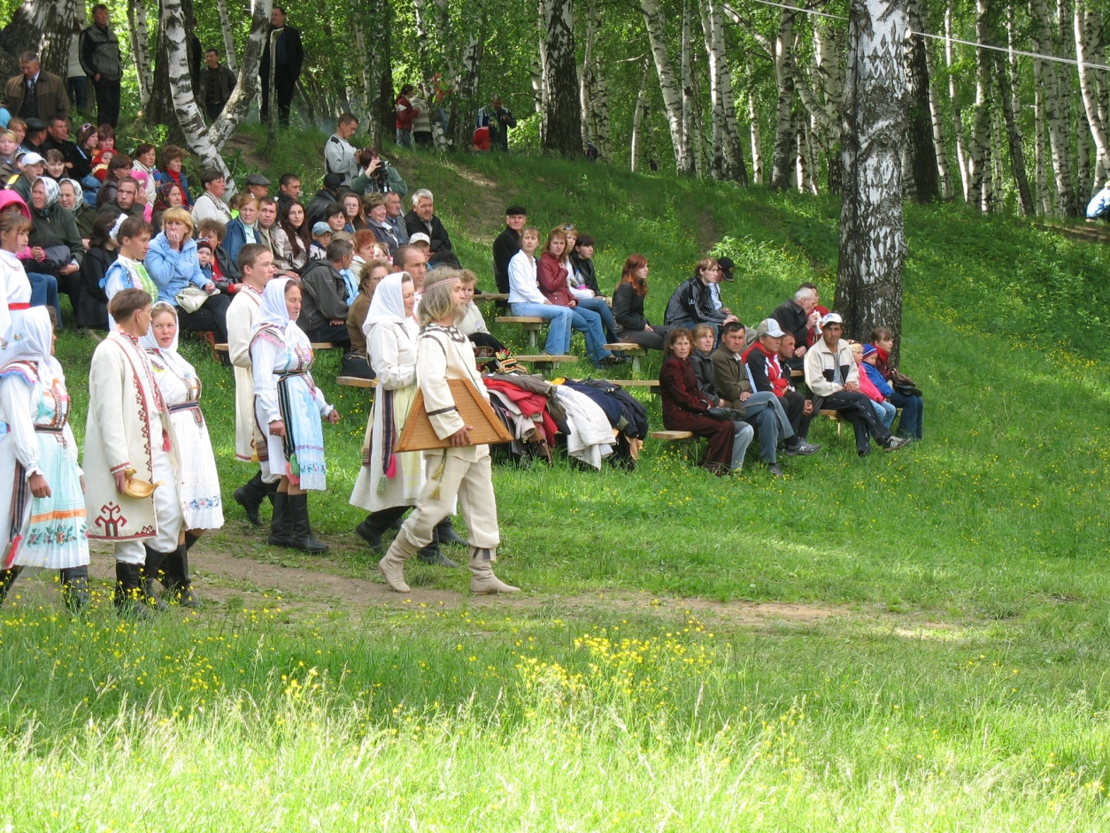

Акпарс на национальном празднике «Пеледыш айо»

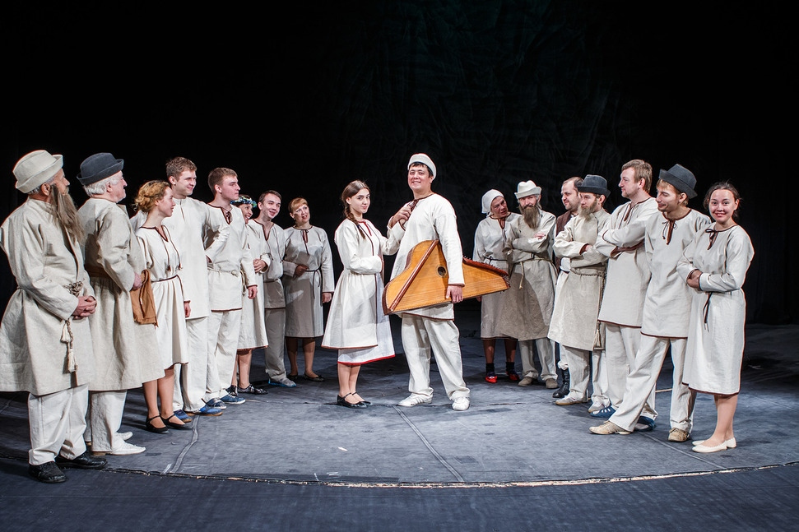

Сцена из спектакля «Марш Акпарса» (режиссер А. Тарасов)
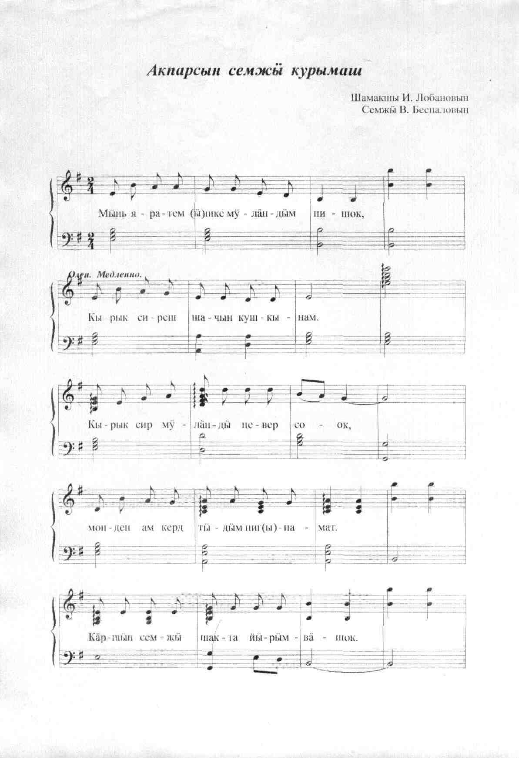
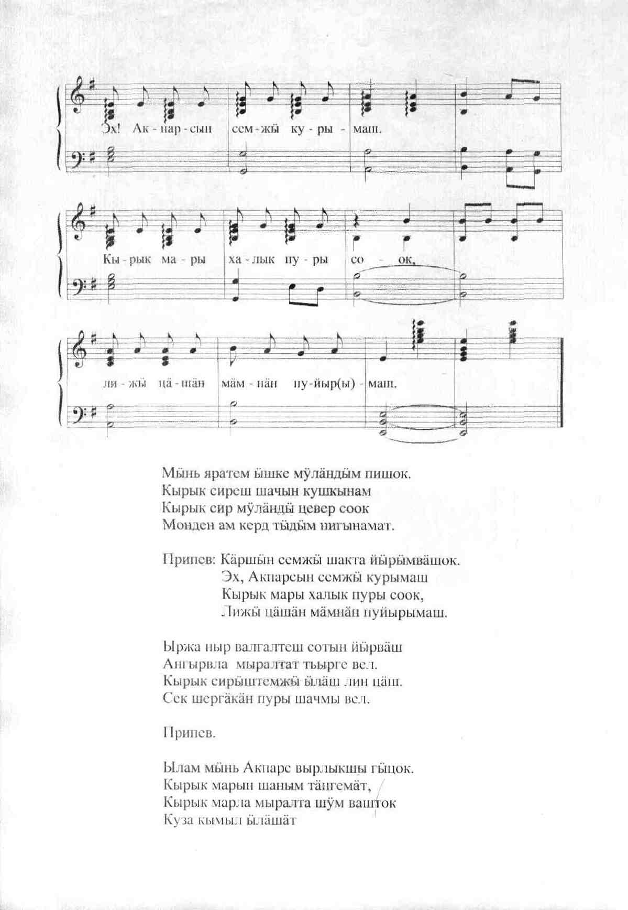
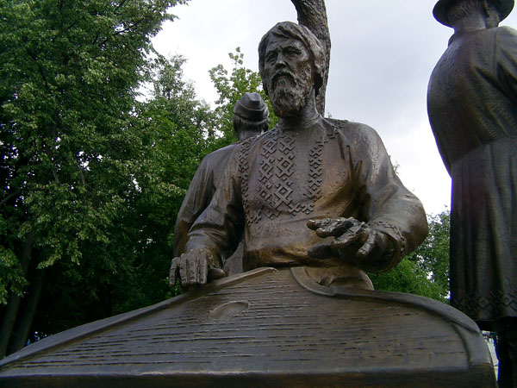

Памятник «Древо жизни» в г. Йошкар-Оле

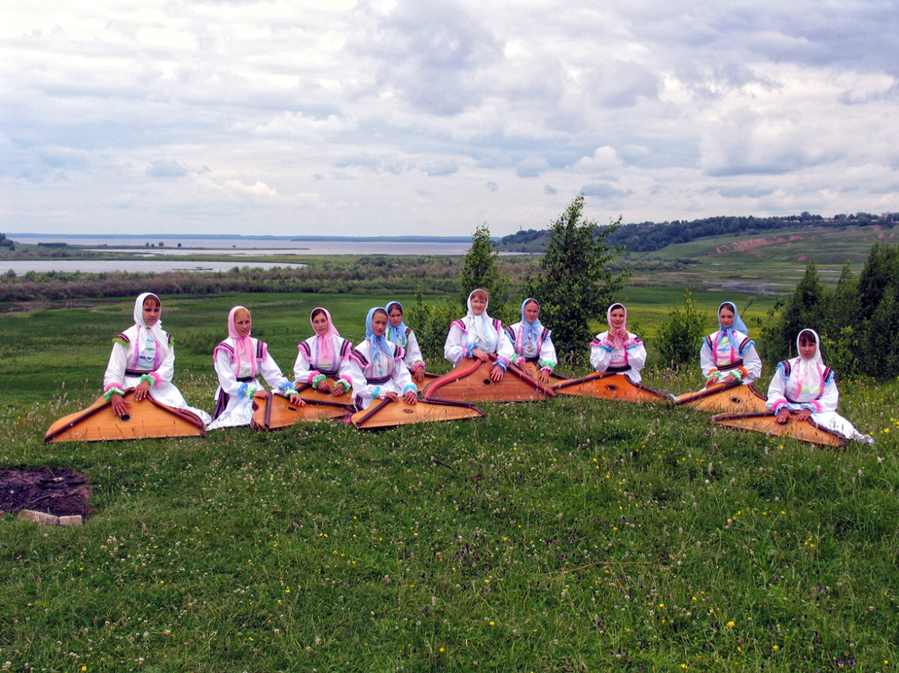

Заслуженный коллектив народного творчества, детский образцовый ансамбль «Шыжарвла» («Сестрички»), руководитель заслуженный работник культуры Российской Федерации и Республики Марий Эл Ф.В. Эшмякова

